HASIČI RADÍ OBČANŮM
Komu a jak volat v případě mimořádné události
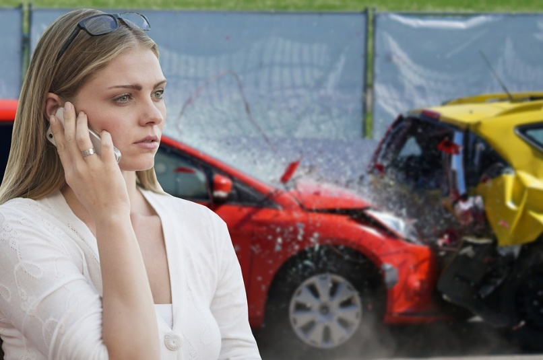
Každý z nás se může dostat do situace, kdy se stane svědkem nebo přímým účastníkem mimořádné události, která ohrožuje náš život, zdraví, majetek nebo bezpečnost. Pro nahlášení těchto událostí jsou zřízena tísňová čísla složek integrovaného záchranného systému. Volání na ně je bezplatné. V případě potřeby se nebojte na tísňová čísla volat, avšak nezapomeňte, že jejich zneužití je trestné! Zneužíváním tísňové linky mohou být blokovány hovory dalších občanů, kteří potřebují pomoc. Jak se tedy zachovat, jak a od koho můžete požadovat pomoc?

Hasiči doporučují volat složku integrovaného záchranného systému, které se vzniklá událost nejvíce týká. Urychlíte tím vyřízení dané situace:
- 150 Hasiči – požár, výbuch, živelná pohroma, únik nebezpečné látky, technická havárie, vyproštění osob atd.
- 155 Zdravotnická záchranná služba – náhlé ohrožení života nebo zdraví osob
- 156 Městská (obecní) policie (pokud je zřízena) – vandalismus, drobná kriminalita, špatné parkování ohrožující bezpečnost, rušení nočního klidu atd.
- 158 Policie ČR – krádež, násilí, nález mrtvé osoby, dopravní nehoda, nález podezřelého předmětu atd.
- 112 Jednotné evropské číslo tísňového volání – všechny složky integrovaného záchranného systému. Při závažnějších mimořádných událostech, potřebujeme-li pomoc více složek, pro cizince možnost hovořit i běžnými světovými jazyky.

Při volání na tísňovou linku si rozmyslete, co chcete říct a hovořte srozumitelně. Uveďte:
- CO se stalo, popis události (např. požár v bytě, dopravní nehoda, únik nebezpečných látek),
- KDE se to stalo, pokud možno přesnou adresu, včetně města nebo popisu místa události, všímejte si orientačních bodů v okolí (např. obchodní dům a okolí popište),
- KDO volá (uveďte své jméno a kontakt, číslo telefonu, ze kterého voláte).
- Nikdy nezavěšujte, dokud Vás k tomu operátor tísňové linky nevyzve (potřebuje např. upřesnit informace o Vámi nahlášené mimořádné události).

Nazapomeňte! Štěstí přeje připraveným!

autor: kpt. Mgr. Michaela Stará
HZS Libereckého kraje

